Тема: В мире занимательная математика
Цель: Знать изученные единицы знаний по математике. Развивать вычислительные. Развивать умственные способности, связанные с формированием устойчивых познавательных интересов, самостоятельность в поисках способов решения поставленных задач. Расширять кругозор. Развивать умение коллективной работы,
взаимовыручку.

Ход занятия
1.Мотивация
Чтоб водить корабли,
Чтобы в небо взлететь,
Надо многое знать,
Надо много уметь!
И при этом, и при этом,
Вы заметьте-ка,
Очень важная наука … Математика!

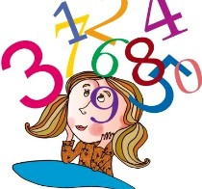
2. Разминка
а) Логические задачи.
1) В село прибыли из города в одно и то же время два автомобиля.
Первый ехал медленнее, чем второй. Какая машина раньше выехала из города?
2).Катя и Света переводили картинки. Они начали делать это одновременно и закончили вместе. Причем Катя переводила картинки быстрее Светы. Кто перевел больше картинок? Кто меньше?
б )Графический диктант «Лягушонок»:
3 клетки вправо, 2 – вниз, 3 – вправо, 2 – вверх, 3 – вправо, 2 – вниз, 3 – вправо, 4 – вниз, 3 – влево, 2 – вниз, 2 – вправо, 1 – вниз, 2 – влево, 2 – вниз, 1 – вправо, 1 – вверх, 2 – влево, 2 – вниз, 1 – влево, 2 – вверх, 2 – влево, 1 – вверх, 1 – влево, 1 – вниз, 2 – влево, 2 – вниз, 1 – влево, 2 – вверх, 2 – влево, 1 – вниз, 1 – вправо, 2 – вверх, 2 – влево, 1 – вверх, 2 – вправо, 2 – вверх, 3 – влево, 4 – вверх, 3 – вправо, 2 – вверх. Дорисуй по клеткам глаза и рот лягушонку, раскрась его цветными карандашами.
3. « Хочу все знать!»
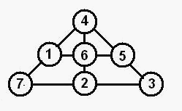
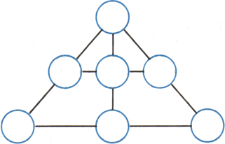
а ) Расставьте в кружках цифры от 1 до 7 так, чтобы сумма вдоль каждой из линий была одинаковой.
Ответ:

б )Помогите Гномику угадать цифры.
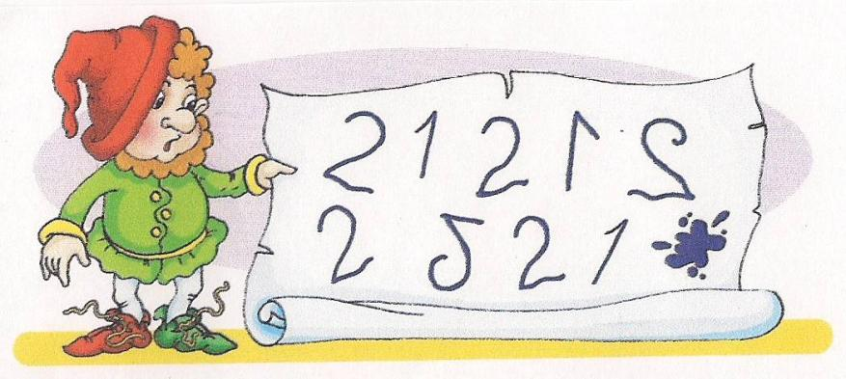
И вставьте числа, чтобы получилось верное равенство.
 | - |  | + |  | = | 5

 | + |  | - |  | = | 8

в ) Какие фигуры встречаются в «Веселых человечках»?
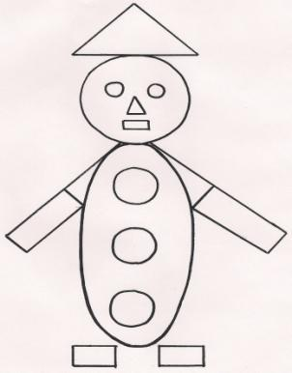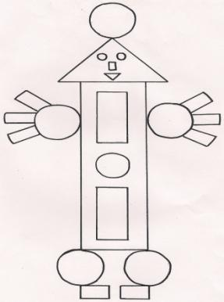
4. « Дорога знаний»
а ) .Числа эти вы сложите – сумму побыстрей найдите!

20 | 10 | 2 | 0
8 | 2 | 5 | 5
5 | 4 | 1 | 23
4 | 10 | 4 | 2

5. Рефлексия
На столах у вас лежат солнышко и тучка. Я попрошу вас, чтобы вы, прикрепили на доске: солнышко, если на уроке вам было интересно и у вас было хорошее настроение, или тучку, если на уроке вам было скучно и у вас было плохое настроение.

